新北区小学综合实践活动解丽优秀教师培育室活动简报
（第二十三期）
【一、活动通知】
新北区小学综合实践活动解丽优秀教师培育室第二十三次活动通知
一、活动理念：为了进一步提升小学综合实践活动课程教学质量，秉持“项目融合，驱动成长”的理念，致力于通过生活化的项目式学习，让学生在实践中发现、探索与合作。此次活动旨在通过教学课例、集体研讨和案例分享等形式，促进教师之间的交流和分享，共同探索项目化学习在小学综合实践活动课程中的实施，以及如何设计更有效的教学策略来培养学生的研究能力和创新精神。
二、活动主题：以研促教 乐在其“综”——阶段交流课型研讨
三、活动时间：2025年1月3日（周五）下午
四、活动地点：新北区三井实验小学中央花园校区三楼录播教室
五、参加人员：新北区小学综合实践活动解丽优秀教师培育室全体成员
六、活动流程
环节 | 时间 | 内容 | 负责人
【环节一】  课堂实践 | 13:00-13:40 | 四年级《我是常州星推官》 | 河海实验学校 赵娟
【环节一】  课堂实践 | 13:55-14:35 | 四年级《探秘盲盒》 | 三井实验小学 陆子洁
【环节二】  学习分享 | 14:45-15:05 | 《以项目为引 促素养提升——读<项目化学习设计>有感》 | 新桥第二实验小学 杨逸
【环节二】  学习分享 | 15:05-15:25 | 《烟卡迷雾，对烟卡说“不”——关于烟卡风靡的研究》 | 新桥实验小学 余亭
【环节二】  学习分享 | 15:25-15:45 | 《看见课程的力量》 | 香槟湖小学 胡玥
【环节三】  引领提升 | 15:45-16:30 | 评课议课、总结提升 | 解丽
七、其他安排
1.活动组织、主持：解丽
2.活动通知、摄影报道：胡玥、张丹
3.签到点名、活动简报：谢明霞

新北区小学综合实践活动解丽优秀教师培育室
2024年12月28日

【二、活动签到】（附：纸质签到表扫描件）
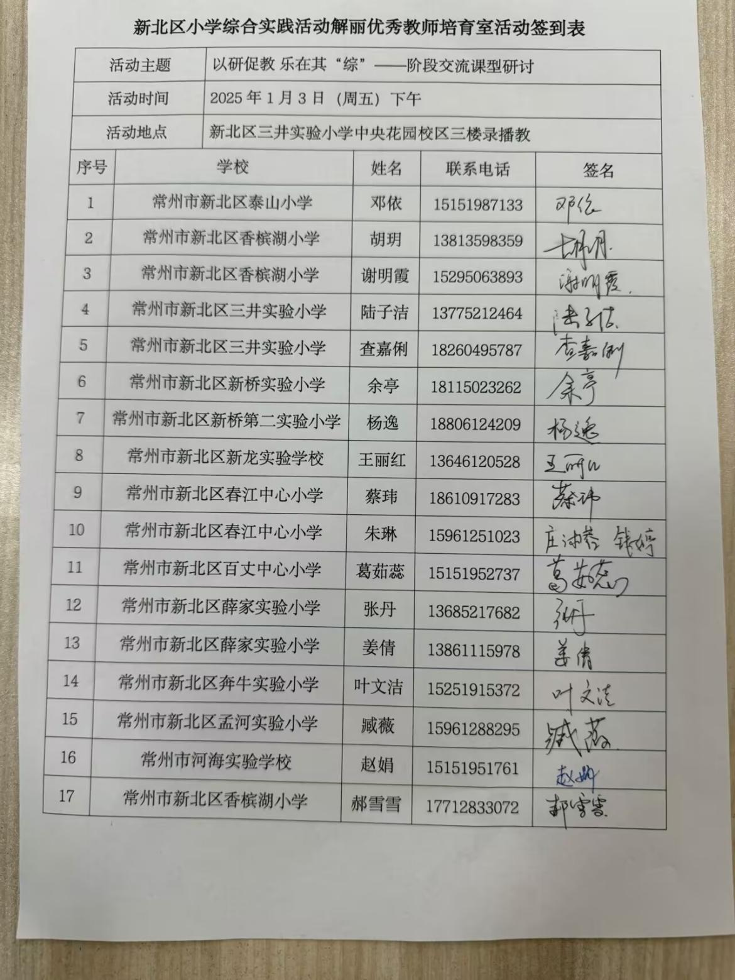

【三、活动过程材料】
课堂实践（一）：
我是常州“星”推官——方案制定课
常州市河海实验学校 赵娟
【主题背景】
常州，这座承载着千年历史底蕴与现代活力的城市，拥有着无数令人惊叹的文化瑰宝、绝美景观和独特风情。四年级的学生正处于对世界充满好奇、创造力蓬勃发展的黄金时期，他们对家乡的认知渴望愈发强烈。开展 “我是常州‘星’推官” 综合实践活动，旨在让学生深入探寻家乡魅力，化身文化使者，通过文创设计向世人推介常州。而这堂方案指导课，便是助力学生踏上星推官征程的关键第一步，引领他们精心策划如何将常州的璀璨光芒传递出去。
【学情分析】
四年级学生已初步具备观察生活、搜集信息的能力，在日常学习与游玩中对常州的部分景点、美食等有了直观体验，像恐龙园的惊险刺激、天目湖的湖光山色、常州大麻糕的美味都给他们留下了印象。他们思维活跃、富有想象力，热衷于手工、绘画等表达形式，但在系统整合文化元素、精准设计文创产品并制定可行方案方面，仍需教师的悉心引导，帮助他们跨越从兴趣到专业实践的桥梁。
【活动目标】
1.深度了解常州丰富多元的文化内涵，包括历史遗迹、民俗工艺、特色美食、自然风光等领域的典型代表及其背后故事，如淹城古城的历史渊源、常州梳篦的精湛工艺。
2.熟练掌握文创产品设计从创意构思、元素融合到方案成型的全过程，明晰各环节要点，学会运用设计草图、思维导图等工具辅助创作。
3.激发学生的创新精神，培养审美情趣，让他们在文创设计与推广中收获自信，体会为家乡代言的成就感。
【活动准备】
教师准备：精心收集常州全方位文化资料，涵盖高清图片、精彩视频、详实文字记载等，制作成引人入胜的教学课件，如展现常州四季风光的延时摄影视频、介绍常州非物质文化遗产传承人的纪录片片段。
学生准备：文创。
【活动流程】
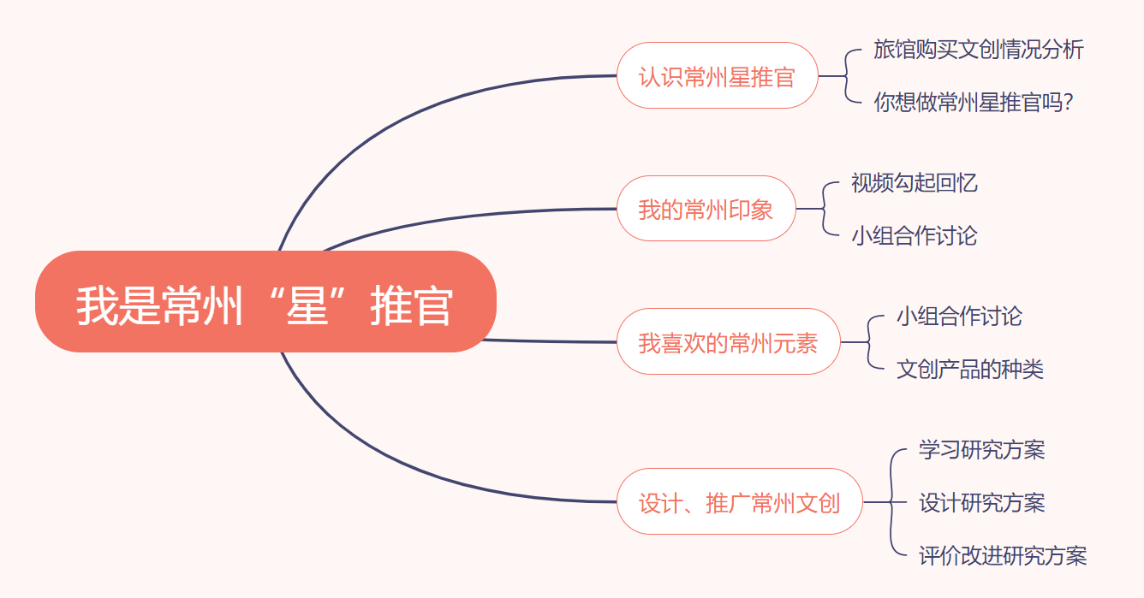
【活动设计】
驱动问题链 | 驱动任务链 | 学习支架
认识常州“星”推官？ | 调查问卷统计分析 | 调查问券
你脑海中的常州印象？ | 观看视频、图片 | 视频资料
如何做好常州“星”推官？ | 任务一：文化剖析鉴赏人  任务二：文创种类知多少  任务三：创意构思大比拼 | 学习单
如何设计研究方案？ | 方案学习，制定方案 | 方案模板，学习单
如何有序开展探究活动？ | 计划单学习 | 甘特图

一、多元途径，激发探究兴趣
1.谈话导入
同学们，你们喜欢旅游吗？外出游玩你会购买当地的文创产品吗？
指名分享外出游玩购买文创产品的经历。
这对这项问题，前期我们设计的调查问卷，调查了四年级的学生，我们来看数据分析。
出示汇总分析表。
你发现了什么？
预设：外出游玩且购买文创的居多；文创可以了解一个城市的文化历史。
小结：小小的文创产品可以向游客诉说着一个城市的大故事。
2.任务发布
现在，我们正在招募最有活力、最具创意的常州“星”推官，设计出彰显城市特色的文创产品，把常州的魅力装进这些小物件里，推向全世界！你们想不想加入？
小知识：常州星推官就是为常州设计文创产品并进行宣传和推广的人。
二、合作讨论，明晰内容方法
1.印象分享
作为常州“星”推官，你最想推荐什么呢？
现在，让我们闭上眼睛，在脑海中好好想一想自己去过的常州地方，吃过的常州美食，见过的常州人，然后睁开眼睛，和小组里的小伙伴分享一下那些让你印象最深刻的瞬间。
提问：对于常州记忆，你觉得常州特色是什么？
预设：恐龙园、传媒大厦、大麻糕、萝卜干……
2.视频引趣
视频介绍常州。
大家想想，这些文化宝贝怎么变身吸引人的文创产品呢？比如，把常州梳篦的工艺图案简化，印在笔记本封面上，是不是既实用又能展示传统工艺？
每个小组选一个熟悉的常州特色，一起讨论它为啥出名，背后藏着什么故事，有啥特别的地方。把这些亮点写在卡片上。
任务一：文化剖析鉴赏人
（1）每组选一个熟悉的常州特色。
（2）小组讨论，它为什么出名，背后有怎样的故事？有什么特别的地方？
（3）记录在卡片上。
展示学生资源，集体交流。
归类：将学生交流出的常州特色分为：建筑、美食、人文、景点。
（板贴：建筑、美食、人文、景点）
锁定了文创元素，那文创种类有哪些？我们看任务二。（板贴：文创种类）

任务二：文创种类知多少
（1）根据你们的选择的常州特色，你想设计哪些文创？
（2）小组讨论。
（3）写出你想到的文创产品。
小组展示想法。
我是来自常州市河海实验学校，这是我们学校的文创之一——书签。
一枚小小的书签承载了河海实验学校的文化底蕴，你瞧：这里有我们的校名，容纳是我们的校训，旁边还有细则，绿色代表生机盎然，波浪代表扬帆起航。我们设计的文创产品要融常州历史，亮文化特色。
任务三：创意构思大比拼
（1）结合前面成果，构思至少两个文创产品，画简单草图或写几句描述在学习单上，形式不限，突出常州味。
（2）组织语言，代表交流。
根据学生回答板贴：文具类、玩具类、配件类、家用类、服饰类。
三、设计活动，制定研究方案
同学们，有了好的创意构思，得把它变成详细的“作战计划”，也就是研究方案。这可是咱们后续行动的指南，非常重要。
展示研究方案范例。
《我是常州“星”推官》文创研究方案范例
项目名称 | 萌趣常州文创行
团队成员  及分工 | 小组组长：张三  职责：组织实践活动，依据组员特长合理分配任务，跟进项目进度，及时向老师反馈问题，保障团队协作顺畅。  创意小精灵：李小萌  职责：查阅资料，挖掘新奇元素，向小组提出有趣文创构思。  绘画巧手匠：王思雨、李沫涵  职责：将创意小精灵的想法用简笔画呈现，让创意可视化，为制作提供蓝图。  探索小记者：张一一、刘子怡  职责：实地走访常州景点（如红梅公园、淹城遗址）、民俗村，观察记录特色建筑、民俗活动，整理图文并茂的 “常州印象” 资料集，为创意提供灵感源泉。  宣传小喇叭：王小二  职责：线上发布小组文创动态，吸引关注；线下设计宣传海报，提高知名度。
研究步骤 | 文化探索（第 1 - 2 周）：  探索小记者带领组员前往常州梳篦博物馆，了解梳篦制作工艺，欣赏精美成品；漫步青果巷，留意古巷中的砖雕、名人故居牌匾，拍照记录并简单标注特色；参观常州文化馆，收集民俗活动宣传册，整理成资料册供小组分享。  灵感孵化（第 3 - 4 周）：  创意小精灵依据资料册，组织小组头脑风暴，聚焦小朋友、游客等受众，构思文创，如设计一款以常州特色小吃为造型的橡皮，绘画巧手匠同步绘制草图，用彩纸折出简易模型。  成品雕琢（第 5 - 6 周）：  绘画巧手匠根据草图选定材料（如卡纸、彩泥、小珠子等），精心制作文创产品，确保工艺精细，如制作书签时，裁剪边缘整齐，图案印刷清晰，装饰美观。  推广分享（第 7 - 8 周）：  宣传小喇叭率先在抖音平台拍摄并发布 1 - 2 个展示文创制作过程的短视频，配上活泼解说；在微信朋友圈分享成品照片，撰写吸睛文案；随后在学校课间于教室一角布置展示区，摆放文创，向过往同学介绍；或在社区活动中心设小型摊位，展示售卖文创，讲述常州文化。  总结优化（第 9 周）：  全体成员围坐讨论，通过现场询问同学、社区参观者意见，收集反馈，分析文创的受欢迎程度及改进方向，如产品实用性、外观设计，记录在总结本上，为后续创作积累经验。
预期成果 | 文创作品：  成功制作 3 - 4 款独具常州特色的文创，如常州地标钥匙链、民俗风情徽章、美食主题文具，兼具创意与实用性，且有简易包装。  文化传播：  在校内吸引同学关注，激发他们对常州文化的兴趣，提升常州文化知晓度。

学习了方案范例，接下来组长带领组员小组讨论，设计自己的研究方案。
展示交流：
把你们的方案向现场老师做介绍，请他们来评价。
现场互动。
四、总结交流，研究活动延伸
1.抛砖引玉——甘特图
活动设计好后，我们该如何有序地开展活动呢？有一种图以美国管理学家劳伦斯甘特的名字命名，叫做甘特图，它可以帮助我们制定活动计划，像这样竖轴写出研究活动，横轴写出开展的具体时间，并在表格内用不同颜色进行标注，如此，每周开展什么活动就一目了然。
今天，大家像一颗颗闪耀的创意之星，在常州文创这片天空中绽放光芒，通过头脑风暴、合作讨论，制定出了初步的研究方案，这是非常了不起的开始！这只是我们成为常州“星”推官的第一步，后面还有很长的路要走，有挑战，更有惊喜。
课后拓展任务：
（1）完善活动方案及甘特图；
（2）按计划开展探究活动。
可以和家长一起去常州的景点、博物馆逛逛，拍拍照，记录下有趣的发现；也可以上网搜索资料，整理成文档。下节课，咱们来分享资料收集的成果，看看谁的收获最丰富，离真正的常州星推官又近了一步！

【板书设计】
我是常州“星”推官
常州特色 文创种类 文创要素
建筑、美食、人文、景点
文具类、服饰类、家用类、玩具类、配件类
文化内涵、有创意、有趣味、
实用、审美、情感、适切性

【资料链接】
任务单
四 班 第 小组
常州特色
文化特色
创意构思

《我是常州“星”推官》文创研究方案
项目名称
团队成员  及分工 | 小组组长：  职责：组织实践活动，依据组员特长合理分配任务，跟进项目进度，及时向老师反馈问题，保障团队协作顺畅。  创意小精灵：  职责：查阅资料，挖掘新奇元素，向小组提出有趣文创构思。  绘画巧手匠：  职责：将创意小精灵的想法用简笔画呈现，让创意可视化，为制作提供蓝图。  探索小记者：  职责：实地走访常州景点（如红梅公园、淹城遗址）、民俗村，观察记录特色建筑、民俗活动，整理图文并茂的 “常州印象” 资料集，为创意提供灵感源泉。  宣传小喇叭：  职责：线上发布小组文创动态，吸引关注；线下设计宣传海报，提高知名度。
研究步骤 | 文化探索（第 周）：  灵感孵化（第 周）：  成品雕琢（第 周）：  推广分享（第 周）：  总结优化（第 周）：
预期成果 | 文创作品：  设计或制作独具常州特色的文创。  文化传播：  在校内吸引同学关注，激发他们对常州文化的兴趣，提升常州文化知晓度。

《我是常州“星”推官》文创研究方案（范例）
项目名称 | 萌趣常州文创行
团队成员  及分工 | 小组组长：张三  职责：组织实践活动，依据组员特长合理分配任务，跟进项目进度，及时向老师反馈问题，保障团队协作顺畅。  创意小精灵：李小萌  职责：查阅资料，挖掘新奇元素，向小组提出有趣文创构思。  绘画巧手匠：王思雨、李沫涵  职责：将创意小精灵的想法用简笔画呈现，让创意可视化，为制作提供蓝图。  探索小记者：张一一、刘子怡  职责：实地走访常州景点（如红梅公园、淹城遗址）、民俗村，观察记录特色建筑、民俗活动，整理图文并茂的 “常州印象” 资料集，为创意提供灵感源泉。  宣传小喇叭：王小二  职责：线上发布小组文创动态，吸引关注；线下设计宣传海报，提高知名度。
研究步骤 | 文化探索（第 1 - 2 周）：  探索小记者带领组员前往常州梳篦博物馆，了解梳篦制作工艺，欣赏精美成品；漫步青果巷，留意古巷中的砖雕、名人故居牌匾，拍照记录并简单标注特色；参观常州文化馆，收集民俗活动宣传册，整理成资料册供小组分享。  灵感孵化（第 3 - 4 周）：  创意小精灵依据资料册，组织小组头脑风暴，聚焦小朋友、游客等受众，构思文创，如设计一款以常州特色小吃为造型的橡皮，绘画巧手匠同步绘制草图，用彩纸折出简易模型。  成品雕琢（第 5 - 6 周）：  绘画巧手匠根据草图选定材料（如卡纸、彩泥、小珠子等），精心制作文创产品，确保工艺精细，如制作书签时，裁剪边缘整齐，图案印刷清晰，装饰美观。  推广分享（第 7 - 8 周）：  宣传小喇叭率先在抖音平台拍摄并发布 1 - 2 个展示文创制作过程的短视频，配上活泼解说；在微信朋友圈分享成品照片，撰写吸睛文案；随后在学校课间于教室一角布置展示区，摆放文创，向过往同学介绍；或在社区活动中心设小型摊位，展示售卖文创，讲述常州文化。  总结优化（第 9 周）：  全体成员围坐讨论，通过现场询问同学、社区参观者意见，收集反馈，分析文创的受欢迎程度及改进方向，如产品实用性、外观设计，记录在总结本上，为后续创作积累经验。
预期成果 | 文创作品：  成功制作 3 - 4 款独具常州特色的文创，如常州地标钥匙链、民俗风情徽章、美食主题文具，兼具创意与实用性，且有简易包装。  文化传播：  在校内吸引同学关注，激发他们对常州文化的兴趣，提升常州文化知晓度。
《我是常州“星”推官》综合实践活动
——任务计划甘特图（范例）
任务 | 第 1-2 周 | 第 3-4 周 | 第 5-6 周 | 第 7-8 周 | 第9 周
确定活动主题和目标 | √
小组成员分工 | √
收集知识资料 | √
制定初步活动方案 | √
走访、挖掘文化元素 |  | √ | √
设计文创产品 |  |  | √ | √
制作文创产品 |  |  | √ | √
成果展示准备 |  |  |  |  | √
进行成果展示 |  |  |  |  | √

课堂实践（二）：
探秘盲盒
常州市新北区三井实验小学 陆子洁
【主题背景】
“探秘盲盒”活动旨在满足当下学生对新奇事物的探索欲望，顺应潮流文化与消费现象对校园的渗透趋势。盲盒以其独特的未知性和惊喜感在学生群体中广受欢迎，成为一种新兴的娱乐和收藏方式。然而，学生们往往只关注于盲盒的购买与拆封所带来的即时快乐，对于盲盒背后的商业运作、文化内涵、心理影响以及收藏价值等方面缺乏深入的了解。本活动通过系统的探究，让学生揭开盲盒的神秘面纱，从单纯的消费者转变为理性的研究者和思考者，引导他们正确看待盲盒文化，培养理性消费观念，提升综合素养，在探索盲盒的过程中学会观察、分析和思考社会文化现象，为其适应多元化的社会文化环境奠定基础。

【学情分析】
当今学生生活在信息爆炸的时代，对各类流行文化元素具有较高的敏感度和接受度，盲盒作为一种热门的潮流玩具，自然吸引了他们的注意。小学中高年级及初中阶段的学生，他们具有较强的好奇心和求知欲，喜欢探索新鲜事物，但在认知和判断上仍不够成熟，容易受到外界因素的影响，在盲盒消费中可能存在盲目跟风、过度消费等问题。从知识储备方面来看，他们已经具备一定的语文阅读、数学统计、信息收集与整理等基础学科知识，能够初步运用这些知识进行简单的调查、分析和总结。在社交能力上，学生们在学校的学习和生活中积累了一定的团队协作经验，能够在小组活动中与同伴进行沟通、分工和合作，但在面对复杂问题时，团队协调和问题解决能力还有待进一步提高。同时，这个阶段的学生开始形成自己的兴趣爱好和审美观念，对于具有创意和独特设计的物品有较高的兴趣，而盲盒丰富多样的设计正好契合了他们的喜好，这为开展“探秘盲盒”活动提供了良好的兴趣基础。

【活动目标】
1.让学生全面了解盲盒的起源、发展历程、种类、品牌等基础知识，拓宽学生的文化视野，丰富其知识储备。
2.使学生掌握基本的数据收集、整理和分析方法，如通过问卷调查、实地观察、网络搜索等方式收集关于盲盒市场、消费者喜好等方面的数据，并能够运用图表、统计数据等形式进行直观呈现和初步分析，提升学生的信息处理能力和实践操作技能。
3.引导学生树立正确的消费观念，理性看待盲盒消费现象，避免盲目跟风和过度消费，培养学生的理财意识和理性决策能力，使其在面对各种消费诱惑时能够保持清醒的头脑和理性的判断。

【指导要点】
1. 兴趣引导：利用盲盒本身的神秘性和吸引力，从学生感兴趣的盲盒拆封体验入手，激发学生对探秘盲盒活动的兴趣和积极性，让学生主动参与到各项探究活动中来。
2. 方法指导：
在数据收集阶段，指导学生如何选择合适的数据收集方法，如设计有效的调查问卷、选择可靠的网络信息源、进行规范的实地观察记录等，确保收集到的数据真实、准确、全面。
在数据分析环节，教导学生如何运用简单的统计工具和图表制作软件，对收集到的数据进行整理、分析和可视化呈现，帮助学生从数据中发现规律、提取有用信息，如使用 Excel 制作柱状图、折线图来分析盲盒销售趋势，使用饼图展示不同品牌盲盒的市场占有率等。
在盲盒设计指导中，引导学生从创意构思、主题选择、形象设计、材料选择等方面入手，鼓励学生大胆创新，同时注重实用性和可操作性，培养学生的设计思维和动手能力。
3. 思维启发：
通过提问、讨论、案例分析等方式，启发学生对盲盒现象进行深入思考，如引导学生思考盲盒火爆背后的社会心理因素、文化内涵以及商业价值等问题，培养学生的批判性思维和深度思考能力。
在小组活动中，鼓励学生积极发表自己的观点和想法，学会倾听他人的意见和建议，促进学生之间的思维碰撞和交流合作，培养学生的创新思维和团队合作精神。
4. 价值引领：
在活动过程中，适时地对学生进行消费观念和价值观的引导，通过分析盲盒消费中的利弊，让学生明白理性消费的重要性，树立正确的消费观念和价值观。
结合盲盒所蕴含的文化创意元素，引导学生欣赏和尊重文化创意成果，激发学生对文化创意产业的兴趣和热情，培养学生的文化自信和文化担当意识，鼓励学生在今后的学习和生活中积极传播和弘扬优秀的文化创意精神。

【活动准备】
教师准备：ppt、任务单、翻页笔、板贴
学生准备：文具

【主题流程】本节课在主题活动中的位置

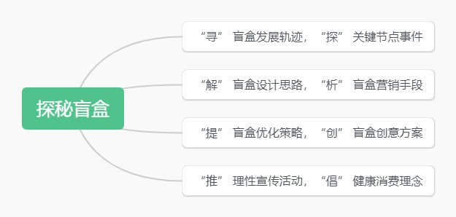
【活动设计】
驱动问题链 | 驱动任务链 | 学习支架
你有过抽盲盒的经历吗？ | 交流 | 资源支架：问卷调查数据
那你觉得开盲盒开出的到底是小确幸还是小确丧呢？ | 交流，揭题 | 资源支架：视频
关于盲盒可以研究些什么 | 头脑风暴 | 资源支架：学生抽盲盒经验
我们可以观察盲盒获取哪些信息呢？ | 活动一：盲盒我来开 | 资源支架：盲盒
我们可以通过盲盒新闻获取哪些信息呢？ | 活动二：盲盒大揭秘 | 资源支架：盲盒新闻
可以设计什么样的活动研究盲盒呢？ | 活动三：盲盒我研究 | 方法支架：范例、任务单

一、我是小生活家
课前交流：同学们，在课前我们6位组长都抽了一个神秘签号，展示一下你们是几号？
每一个签号，都对应了一个大礼包，请各组长上讲台来领取！
大家都迫不及待拆礼物了吗？先卖个关子，偷偷看一眼，里面是什么？
预设：植物盲盒、文具盲盒、玩具盲盒
就是同学们都很喜欢的盲盒。今天这节课就和盲盒有关。
1.在课前，我们四年级的同学们利用信息课完成了一份盲盒问卷，调查发现：有72.84%的同学都有过抽盲盒的经历！这么多同学当中有没有你呢？哪位同学愿意来分享一下自己抽盲盒的经历吗？
预设：我抽过文具盲盒！我抽过美食盲盒！抽过卡片！——看来同学们抽到的盲盒种类都非常丰富
- 那根据你开盲盒的经历，你觉得开盲盒开出的到底是小确幸还是小确丧呢？
交流讨论
3.看来同学们对盲盒都有不一样的想法，今天这节课不妨就让我们一起来探秘盲盒！好好研究盲盒，揭秘盲盒其中的秘密！
【设计意图：通过游戏式的猜测与辨别，激发学生兴趣，链接生活实际，唤醒学生对盲盒的认知，引发他们对盲盒探究的热情，为后续教学环节做好铺垫，营造轻松有趣的课堂氛围，激发学生的探究欲望。】
二、我是小体验家
（一）盲盒初印象
1.既然，我们要研究“盲盒”，你觉得我们可以研究些什么呢？
预设：盲盒是怎样产生的呢？——起源
为什么抽到盲盒的隐藏款很难呢？——概率
很多人抽盲盒会上瘾，花很多钱，这是为什么呢？——消费心理
好像万物皆可盲盒！这是什么原因呢？——盲盒经济
2.啊呀，光凭我们的小脑袋慢慢地想不出了。不妨我们现在就亲自从盲盒中寻找些研究内容吧！
（二）开启盲盒体验
1.刚刚每个小组的大礼包中就是老师准备的盲盒，想不想立刻开一开盲盒？

不过，这次开盲盒可有要求哦，请一位同学读一读活动一！（出示任务单，生读要求。）
盲盒我来开
活动一：神秘盲盒我来开
1.看一看：仔细观察盲盒的外观，包括包装图案、颜色、文字信息等。
2.开一开：小心打开盲盒，查看内部物品。
3.说一说：轮流说说发现，并派出一位同学完成简单的记录图表。
时间：5 分钟
提示：开盲盒固然开心，但重要的是要用心发现观察并用关键词记录，像老师示范的一样，把关键词写在记录图表上，看看哪组的发现最独特，开始吧！
2.交流体验成果，完善记录图表
3.同学们有什么发现呢？每组请说 2 - 3 个不同的方面，不能重复哦。学生交流汇报。
预设：包装、材质、价格、质量……
小结：同学们太了不起了，通过观察盲盒，发现了这么多信息。
【设计意图：让学生化身小体验家，亲身感受盲盒的魅力，在体验过程中锻炼观察能力、情感感知能力和初步的分析能力，通过交流与问题提出，培养学生的思考能力，使学习充满乐趣与收获。】
- 盲盒新闻揭秘
1.老师课前还通过查阅资料的方法，搜集到了一些有关盲盒的数据资料，让我们利用资料卡学一学，比一比。
活动二：数据盲盒大揭秘
1.小组成员共同阅读资料卡，合作学习，抓住关键数字。
2.选派1位代表准备参加数字大比拼答题比赛。

分发答题卡，答题
2.仔细看一看这些数字，你又发现了有关盲盒的哪些内容？
预设：盲盒都有营销套路，盲盒的质量很有问题
- 是的，正是因为小小盲盒的套路陷阱，所以有越来越多的同学沉迷于盲盒，更有同学花了成千上万去集盲盒，影响特别恶劣。为此，我们新北区的监管局已经开始行动起来了！让我们通过一条新闻资料了解一下！看完视频，你有什么想说的？
预设：自己要有正确金钱价值观；要做好监管措施
- 我是小研究员
（一）确定研究方法
- 不知不觉间，我们我们已经围绕盲盒，发现了这么多可以研究的内容。想要研究这么多研究内容（板贴），除了观察，查阅资料，我们还可以用上哪些研究方法研究盲盒的相关内容呢？
预设：我们想要研究盲盒的营销套路，我们可以用——实地考察、采访、查阅资料。（板贴）
小结：针对同一个研究内容，我们可以采用不同的研究方法进行研究。
2.你们小组对哪一项内容最感兴趣呢？又想用上哪些研究方法进行研究呢？请同学们选一选、填一填，完成任务单前两栏。
交流讨论
（二）设计研究活动
1.学习范例：仅仅选择了研究内容和研究方法还不够，想要把盲盒研究的更深入，我们还要借助一系列的活动，老师这里有一个小组设计的有关新能源汽车充电情况研究的系列活动。
研究主题 | 小零食大学问
研究内容 | 有关零食营养的研究
研究方法 | 查阅资料、采访、实地考察
研究活动 | - 上网查阅资料，了解零食中的营养成分。  - 采访老师、家长，了解哪些零食更有营养。  3.实地考察零食加工厂，了解零食原料。  4.整理资料进行阶段交流和小结。  5.表演“零食大作战”情景剧，宣传不健康零食对身体的危害。  6.开展一场“小零食大学问”知识竞赛，普及零食营养知识。  7.制作一份简单零食，感受零食制作的注意点
（1）数一数，他们设计了几个活动，向老师比划比划？
（2）你最想学习他们设计的什么活动？ 是的，除了宣传册、小报、知识竞答之外，还可以开展演讲、分享会等等等等。
（3）这些有趣的活动我们可以一开始直接就进行吗？
3.小结：老师还要提醒大家要开展有趣的研究活动，一定要有一些研究成果，仔细看，他们小组是先运用研究方法进行了一系列有关新能源汽车的研究再进行资料整理，然后将研究成果转化为丰富、有趣的活动，所以我们在设计活动的时候要有序设计。
4.看了这份研究活动的设计，相信你们也早已跃跃欲试了，接下来，就让我们每个人都来设计设计。
活动三：
1.说一说：小组内说一说想设计的研究活动。
2.写一写：每位同学将想设计的研究活动简单写在小纸片上。
3.排一排：有序地排一排研究活动。
4.说一说：组长组织组员排练汇报
小提醒：撕开双面胶将小纸片有序粘在研究活动一栏中，注意不重复。
时间：4分钟

5.交流汇报
预设：丰富、有序
（三）合理小组分工
1.想要让我们的活动有序高效地展开，我们还需要进行小组分工！让每一位小组成员都能发挥自己所长去完成相应的活动。接下来就请各小组进行分工！
活动四：
1.说一说：小组内说一说自己想承担的活动。
2.写一写：以学号的形式写一写任务分工。
时间：4分钟
2.交流评价
【设计意图：出示研究活动范例，在对范例的研究和解读中发散学生的思维，随后对范例进行迁移运用，内化为自己的收获。学生在设计活动的过程中，提升合作能力，实践能力。】
- 我是小实践家
课后任务
1.完善研究活动设计，完成研究方案。
2.开展研究活动，做好过程性记录，将照片或视频上传至班级群。
同学们，这节课我们一起合作，研究盲盒，开出了丰富的研究内容，挖掘了有效的研究方法，更是设计了序列化的研究活动。希望同学们课后可以以扎扎实实的活动，匹配合适、多样的方法，深入研究盲盒相关内容，让我们能够正确地认识盲盒，既领略到它所带来的乐趣与创意，又能理性地看待其背后的消费现象，从而在享受盲盒文化的同时，保持清醒的头脑和健康的消费观念。
【设计意图：课的末尾总结提升，在回顾中对本节课所得进行强化，引领价值提升。研究智慧树帮助学生理清活动脉络，为学生活动助力。】

【资料链接】
四川省保护消费者权益委员会(简称“四川省消委”)、重庆市消费者权益保护委员会(简称“重庆市消委会”)联合发布盲盒APP消费专项调查报告，力图揭开盲盒市场背后的消费真相。
1/4的被调查者 消费10次以上才买到心仪产品
报告结果显示，1/4的被调查者经过10次以上消费才购买到心仪产品。更有10名被调查者在盲盒App豪掷10万元以上。
超3/4的被调查者反映：产品存在质量问题或为“三无产品”
报告显示，超过3/4的被调查者反映在盲盒App购买商品存在质量问题，或是“三无产品”(无生产日期、无质量合格证、无生产厂家)，或是二次销售品(已拆盒产品)，或是劣质、残次品，或是山寨、仿冒产品，或是临近保质期的产品、过期产品等。
此次调查中，4/5的被调查者反映遭遇过退换货障碍
4/5的被调查者反映遭遇过退换货障碍。盲盒App平台同意退换货/退款，但长时间未收到换货商品/退款的有46%；商家否认质量问题拒绝退换的有41%。
盲盒App套路多，经调查显示，元气魔盒抽到隐藏款概率仅0.0007%
四川省消委和重庆市消委会委托的调查方，针对10款App相关中奖概率进行实际中奖概率与中奖期望值的测算。其中，盲盒星球获得最高奖项(即隐藏款)的概率最高，为0.6944%；元气魔盒最高奖项的抽得概率，仅为0.0007%。

【任务单】
研究主题 | 探秘盲盒
研究内容 | 关于盲盒 的研究
研究方法 | 查阅资料（ ） 采访（ ） 实地考察（ ）  观察（ ） 调查问卷（ ） 实验（ ）  其他
研究活动 | 1.  2.  3.  4.  5.
小组分工
自我评价 | 评价内容 | A | B | C
自我评价 | 研究内容明确 | ☆☆☆ | ☆☆ | ☆
自我评价 | 研究方法合适、多样 | ☆☆☆ | ☆☆ | ☆
自我评价 | 研究活动有序、丰富 | ☆☆☆ | ☆☆ | ☆
自我评价 | 小组分工合理 | ☆☆☆ | ☆☆ | ☆
自我评价 | 活动落实积极 | ☆☆☆ | ☆☆ | ☆

【四、活动照片及报道】
探秘文创 乐在其“综”
————记新北区小学综合实践活动解丽优秀教师培育室第二十三次活动
一、前言：
寒风料峭，岁末繁忙。为了进一步提升小学综合实践活动课程，秉持“项目融合，驱动成长”的理念，2025年1月3日下午，新北区小学综合实践活动解丽优秀教师培育室全体成员齐聚三井实验小学开展了培育室第二十三次活动。
二、课堂展风采：
活动伊始，赵娟老师带来了《我是常州星推官》的综合实践活动课。赵老师通过丰富的多媒体资料，带领学生们深入了解常州的历史文化背景，并鼓励他们发挥创意，设计出具有常州特色的文创产品。课堂上，学生们积极参与，展示了他们的创造力和团队合作精神，课堂氛围活跃而有序。
紧接着，陆子洁老师带来了《探秘盲盒》的课程。陆老师通过一系列有趣的互动环节，让学生们了解盲盒的起源、发展及其背后的商业逻辑。学生们不仅学到了知识，还在实际操作中体验了盲盒的魅力，激发了他们的好奇心和探索欲。
- 分享蓄能量：
课后，工作室的三位老师进行了研究主题汇报，分享了他们的研究性学习的成果和心得。杨逸老师以《读〈项目化学习〉有感》为题，分享了自己在项目化学习方面的思考和实践。她结合具体案例，详细介绍了项目化学习在培养学生综合能力方面的优势，引发了在场教师的热烈讨论。
余亭老师则带来了《关于烟卡的风靡研究》的分享。她从烟卡的历史背景、文化价值以及其在青少年中的流行现象入手，分析了烟卡风靡的原因，并提出了引导学生正确看待烟卡的建议。余老师的分享既有深度又有广度，为在场教师提供了新的视角。
胡玥老师以《看见课程的力量》为题，分享了她在课程设计和实施过程中的经验和感悟。她强调了课程设计应以学生为中心，注重培养学生的综合素质和实践能力。胡老师的分享不仅理论扎实，还结合了丰富的教学实例，令人受益匪浅。
四、共研明方向
三位老师的分享结束后，两位上课老师对本节课的选题以及思考与工作室的成员进行的充分的分享，也抛出自己行课的疑问请求大家的答疑。
解丽老师对本次活动进行了简要的评价。解老师高度肯定了赵娟和陆子洁两位老师的教学设计和课堂管理能力，认为她们的课程内容丰富、形式多样，充分激发了学生的学习兴趣。同时，解老师也对杨逸、余亭和胡玥三位老师的分享给予了高度评价，认为他们的研究具有重要的实践意义，为我校的教育教学工作提供了宝贵的参考。
前路漫漫亦灿灿，笃行步步亦驱驱。每一次牵手，都是一次成长。教无涯，研无尽。相信我们一定会在教学专业化的道路上走远，教育之花会愈发灿烂！
图文：张丹 审核：解丽
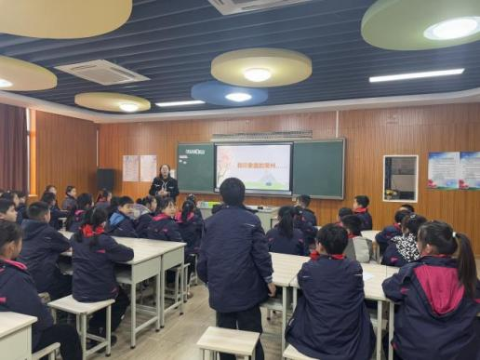
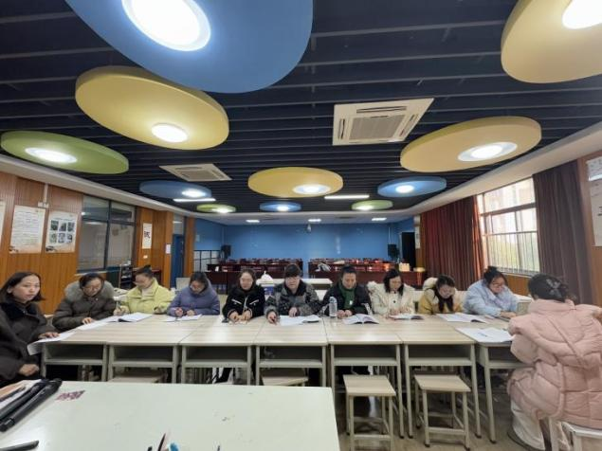

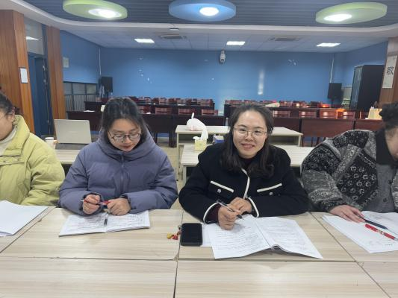

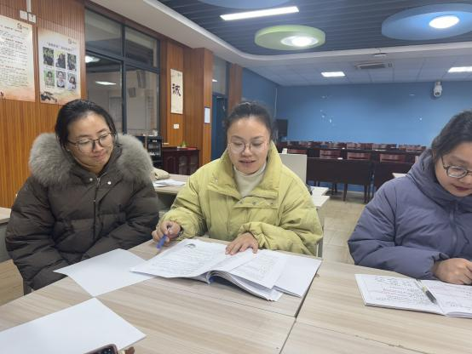

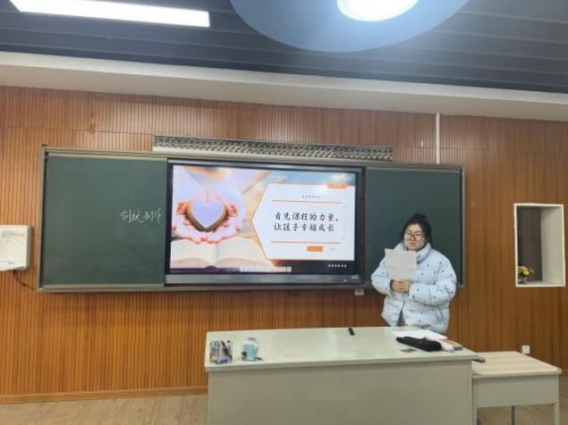
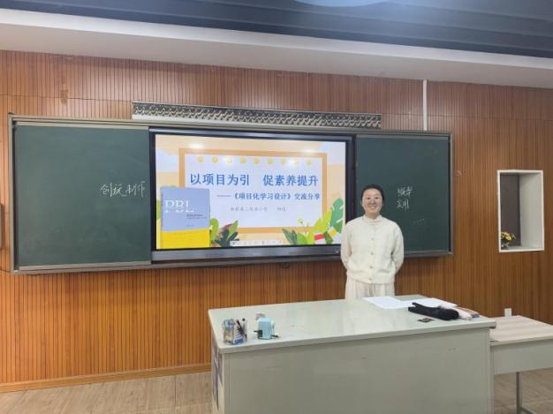

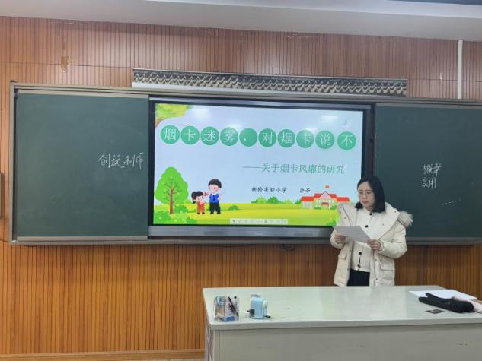
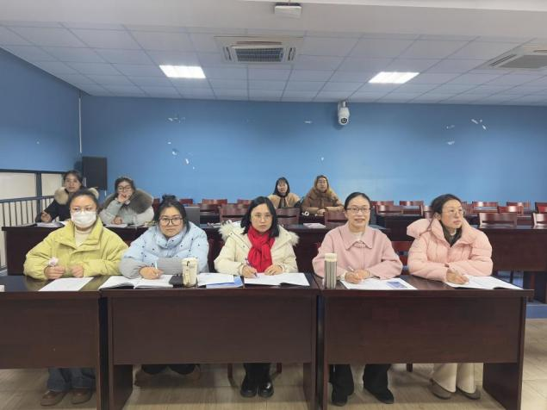

（本期资料整理：香槟湖小学 谢明霞）

